A fázisátmenet „turbulenciájának” izgalmas jelei

Az észlelt protonok számának ingadozásai az erősen kölcsönható anyag fázisai közötti átmenet mikéntjét árulják el, és a keresett “kritikus pont” jeleként értelmezhetőek.
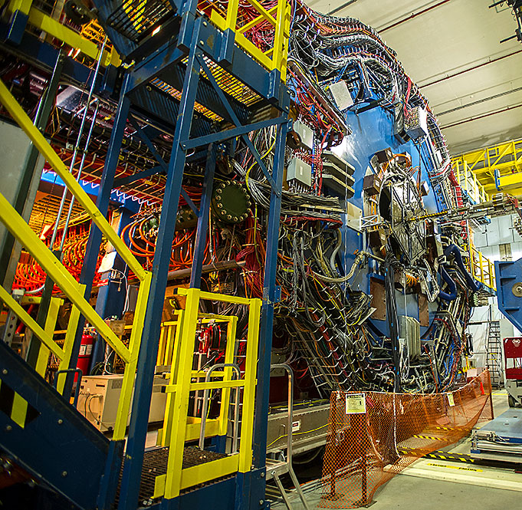
1. ábra: A Brookhaveni Nemzeti Laboratórium STAR kísérlete.
A Relativisztikus Nehézion-ütköztető (Relativistic Heavy Ion Collider, RHIC) fizikusai az atommagok anyagát kutatják arany atommagokat ütköztetve, így azokat extrém hőmérsékletre hevítve. Kutatásuk valójában egy utazás a maganyag fázisain át – ahogy Világegyetemünk is megtette ezt az utat a születése utáni első ezredmásodpercben. A korábban felvett adatok új vizsgálatában a kutatók a fázisok közötti, régóta keresett „kritikus pont” izgalmas jeleire bukkantak. Az eredményeket 2021 márciusában jelentette meg a RHIC STAR kísérlete a Physical Review Letters folyóiratban. Ezek a kutatások segítenek a kutatók számára megérteni a maganyag fázisait, a Világegyetem fejlődését és a neutroncsillagok magjában uralkodó körülményeket is.
„Ha sikerül felfedeznünk a kritikus pontot, akkor a maganyagról alkotott fázistérképünk a tankönyvekbe kerül, a víz fázisdiagramja mellé” – mondja Bedanga Mohanty, az indiai Nemzeti Tudományos és Kutatási Intézet (National Institute of Science and Research) munkatársa, aki egy a STAR kísérlet több száz kutatója közül. Ahogy Mohanty részletezi, a maganyag fázisainak feltérképezése hasonlít a hagyományosabb anyagok fázisainak kutatására – csakhogy az atommagok anyagát nem tudjuk „a tűzhelyen felfűteni”. Ehelyett nagyenergiás részecskegyorsítókra van szükség.
A RHIC legnagyobb energiájú ütközései megolvasztják az atommagok protonokból és neutronokból álló anyagát, ilyenkor jön létre a különleges kvark-gluon plazma (QGP). A kutatók szerint a Világegyetemet is ez az anyag töltötte ki az Ősrobbanás utáni első ezredmásodpercben. Később az anyag lehűlt, és így a benne lévő kvarkokat a gluonok protonokba, neutronokba, majd atommagokba „ragasztották”. Ugyanakkor a RHIC-nél létrehozott QGP apró cseppjei alig 10⁻¹⁵ m (azaz 0.0000000000001 cm) méretűek, és csak 10⁻²³ másodpercig léteznek! Éppen ezért kiemelkedően nehéz beazonosítani ezen anyag tulajdonságait és „hagyományos anyaggá” alakulásának paramétereit.

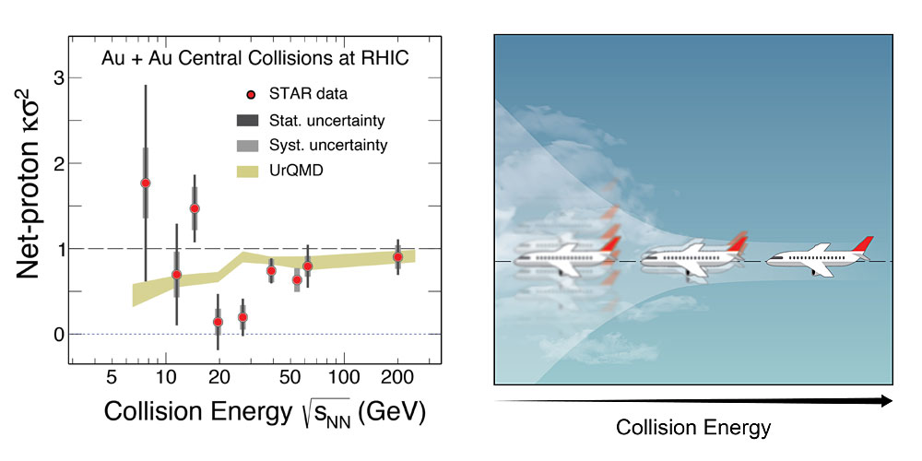
2. ábra: Ahogy csökkentjük az ütközési energiát a RHIC-ben, azt várjuk, hogy egyre nagyobb ingadozások jelennek meg bizonyos mennyiségekben, például a protonok „nettó” mennyiségében, azaz a protonok és antiprotonok számának különbségben (balra). Ez a jelenség ahhoz hasonló, amelyet a felhőbe kerülő repülő által érzékelt turbulencia jelez (jobbra). Tulajdonképpen a maganyag kritikus pontját jelezheti mindez.
„Szigorúan véve, ha nem azonosítjuk a fázishatárt vagy magát a kritikus pontot, akkor ezt az új [QGP] fázist nem írhatjuk bele a tankönyvekbe, azaz nem mondhatjuk, hogy ismerjük ezt az anyagot.” – mondja Nu Xu, az USA Lawrence Berkeley Nemzeti Laboratóriumának kutatója, a STAR fizikusa.

A fázisátmenet nyomon követése
Hogy nyomon kövessék az átalakulást, a STAR kutatói a RHIC nagyon változatos beállítási lehetőségeire támaszkodtak, azaz arra, hogy a RHIC széles tartományon változtatható energiákon tudja ütköztetni az arany atommagokat.
„A RHIC az egyetlen berendezés, ahol ezt meg lehet tenni, ugyanis itt 200 milliárd elektronvolt (GeV) és 3 GeV közötti energiájú atommag-nyalábok érhetőek el. Nem is álmodhattunk volna kiválóbb berendezésről.” – monda Xu.
Az ütközési energia változtatása megváltoztatja a „nettó” barionsűrűségnek nevezett mennyiséget is, amely a barionok (protonok és neutronok) és antirészecskéik számának különbségével kapcsolatos, és a nyomással analóg szerepe van a fázisok vizsgálata során. A RHIC „nyalábenergia-letapogató” (Beam Energy Scan, BES) programjának 2010-2017 közötti első fordulójának adatait vizsgálva a kutatók az atommagütközésekben keletkező részecskéket elemezték. A protonok és antiprotonok számának különbségét, azaz a „nettó” protonszámot határozták meg. Elméleti jóslatok alapján ezen mennyiségben egyre nagyobb eseményenkénti ingadozások lehetnek jelen, ahogy a kritikus ponthoz közelítünk.
Az ingadozások oka a kvarkokat és gluonokat irányító erős kölcsönhatás (a kvantum-színdinamika, azaz QCD). Eszerint a normál maganyag (amelyet „hadronok” alkotnak, azaz például protonok és neutronok) kétféle módon alakulhat át QGP állapotba. Nagy hőmérsékleten, ahol a proton és az antiprotonok nagyjából egyformán jelennek meg, azaz a nettó barionsűrűség közel nulla, a kísérleti és elméleti eredmények szerint az átmenet folytonos. Tulajdonképpen a protonok fokozatosan olvadnak meg, ahogy a kint hagyott vaj egy meleg napon. Alacsonyabb ütközési energiákon ugyanakkor elsőrendűnek nevezett fázisátalakulásra számítunk – ez az erőteljes változás következik be például akkor is, amikor a víz felforr, és molekulái megszöknek az edényből, gőzt létrehozva. Magfizikusok megjósolták, hogy a QGP-hadron-átmenetben mért nettó protonkeletkezés jelentősen megváltozik, ahogy az ütközések megközelítik a kritikus pontot.
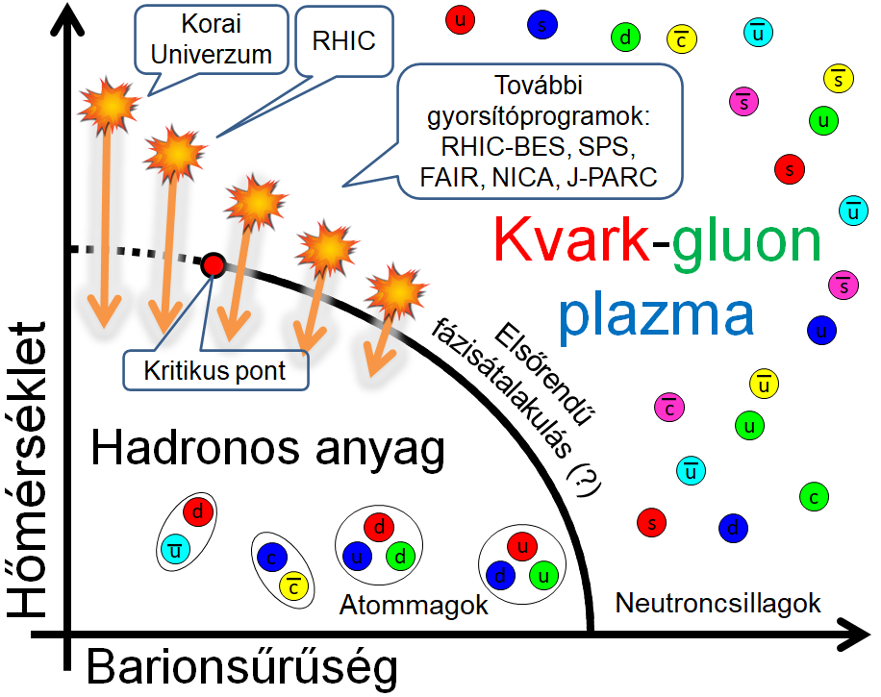
3. ábra: A fázistérkép kutatása olyan, mint a víz különféle halmazállapotainak vizsgálata: arra vagyunk kíváncsiak, hogy milyen állapotok lehetségesek különféle hőmérsékleteken és nyomásokon (illetve a maganyag esetében „nettó” barionsűrűségen). A STAR kutatói különféle energiájú ütközéseket vizsgáltak, ezáltal a fenti „térkép” különféle tartományait érik el
„Nagy energiákon csak egy halmazállapot van. A rendszer többé kevésbé invariáns, normális.” - mondja Xu – „Ugyanakkor, ha alacsony ütközési energián vagyunk, akkor a nettó barionsűrűség nő, és változik az anyag szerkezete, ahogy áthaladunk a fázisátmenet területén.”
„Ez ahhoz hasonló, mint amikor a repülő turbulenciába kerül,” – tette hozzá – „Érzékeljük az ingadozásokat, bumm-bumm-bumm. Ahogy áthaladtunk a turbulencián – az állapotváltozásokon – visszatérünk a normális, egyfázisú állapotba.”
A RHIC ütközéseiben ezen turbulencia jelei nem annyira nyilvánvalóak, mint a repülő étkezőtálcáin össze-vissza mozgó poharak és tányérok. A STAR fizikusainak az úgynevezett „magasabb rendű korrelációs függvényeket” kellett vizsgálniuk, és ezen statisztikai analízis során a részecskeeloszlások átlagán és szórásán túl azok ferdeségét és lapultságát is megmérték.
Ez utóbbi magasabb rendű korrelációk egy másik híres fázisátmenetre emlékeztetnek: amikor az átlátszó folyékony széndioxid hirtelen „fátyolos”, opálos, avagy opaleszcens lesz a fűtés hatására. Ez az úgynevezett „kritikus opaleszcencia” a széndioxidban megjelenő sűrűségingadozások miatt mutatkozik meg.
„Az adatainkban látható oszcilláció azt mutatja, hogy valami érdekes történik, ahogy az opaleszcencia megjelenésekor.” – mondja Mohanty.
Az izgalmas jelek ellenére a STAR kutatói elismerik, hogy az adatok bizonytalansága nagy. Azt remélik, hogy a BES újabb, második fordulójában, 2019-2021 között felvett adatok lényegesen precízebb eredményt szolgáltatnak majd.
„Az egész STAR együttműködés részt vett az analízisben.” – jegyzi meg Xu. Egy kisebb csoport, amelyet Xiaofeng Luo, Yu Zhang (Kína), Ashish Pandav (India) és Toshihiro Nonaka (Japán) alkotott, hétről hétre beszélt a STAR amerikai kutatóival, hogy finomítsák az eredményeket. „Feltérképezetlen vidéken járunk.” – mondja Xu – „Nagyon igyekeztünk, hogy az analízis minden részlete rendben legyen, és nagyon várjuk a következő kísérleti forduló eredményeit.”

Az ELTE részvétele a kutatásokban
A STAR kísérletben részt vesz az ELTE RHIC-Magyarország kutatócsoportja is a Felsőoktatási Intézményi Kiválósági Program (FIKP) Asztro- és Részecskefizikai Tématerületének keretein belül, a Nemzeti Kutatási, Fejlesztési és Innovációs Hivatal részleges támogatásával. A RHIC-Magyarország csoport vezetője, Csanád Máté, a kézirat belső bírálatában működött közre. A csoport ezen kívül a következő körös analízishez az úgynevezett Eseménysík Detektor (EPD) fejlesztésében vesz részt, illetve kvantumstatisztikai, más néven femtoszkópiai analízist végez a RHIC PHENIX kísérlete után a STAR kísérletben is. „Reményeink szerint a femtoszkópiai kutatásaink segítségével sikerül azonosítani a kritikus pontot, illetve megtalálása esetén annak tulajdonságait is meg tudjuk majd határozni.” – mondja Csanád Máté.
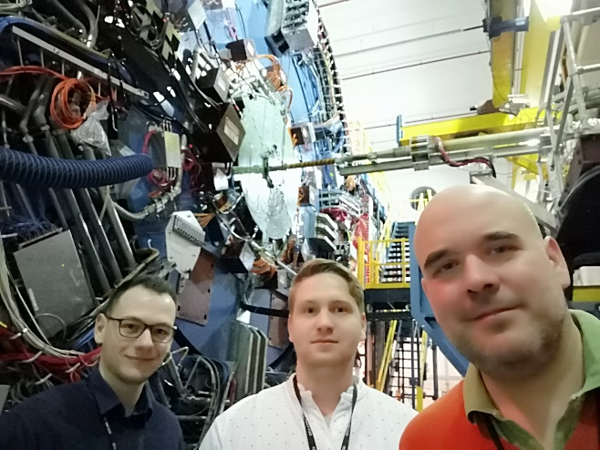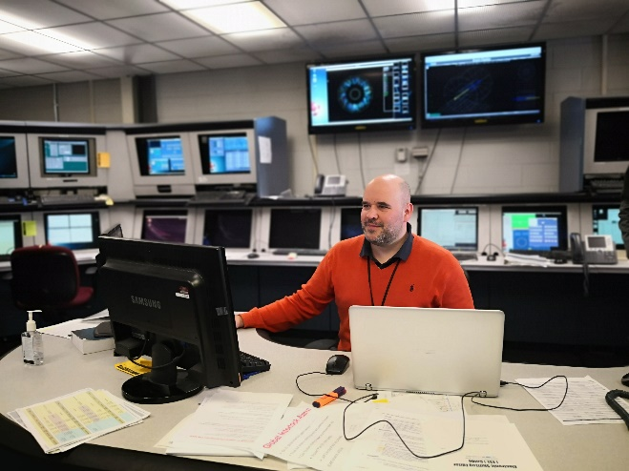
4. ábra: Az ELTE kutatói (Kincses Dániel, Pintér Roland, Csanád Máté) a STAR-kísérlet előtt (balra) és a kísérlet irányítótermében (jobbra).
Forrás: BNL

Kapcsolódó linkek
- A tudományos publikáció: „Non-monotonic Energy Dependence of Net-proton Number Fluctuations”
- A Brookhaveni Nemzeti Laboratórium közleménye: „Tantalizing Signs of Phase-change 'Turbulence' in RHIC Collisions”
- A STAR kísérlet weboldala: https://www.star.bnl.gov/
- A RHIC-Magyarország csoport oldala: https://physics.elte.hu/content/rhic-magyarorszag-kutatocsoport.t.11745
- A STAR-Magyarország oldala: http://star.elte.hu/

